Тема: Функции агрегирования.

Запросы

1. Вывести количество преподавателей кафедры “Software

Development”.

2. Вывести количество лекций, которые читает преподаватель

“Dave McQueen”.

3. Вывести количество занятий, проводимых в аудитории

“D201”.

4. Вывести названия аудиторий и количество лекций, проводимых в них.

5. Вывести количество студентов, посещающих лекции преподавателя “Jack Underhill”.

6. Вывести среднюю ставку преподавателей факультета

“Computer Science”.

7. Вывести минимальное и максимальное количество студентов среди всех групп.

8. Вывести средний фонд финансирования кафедр.

9. Вывести полные имена преподавателей и количество читаемых ими дисциплин.

10. Вывести количество лекций в каждый день недели.

11. Вывести номера аудиторий и количество кафедр, чьи лекции в них читаются.

12.Вывести названия факультетов и количество дисциплин,

которые на них читаются.

13. Вывести количество лекций для каждой пары преподаватель-аудитория.

Структура базы данных

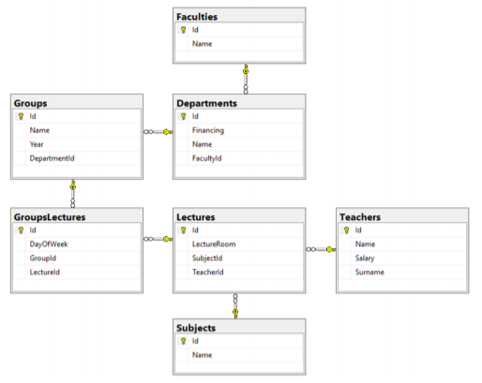

Описание

База данных Академия (Academy) содержит информацию

о сотрудниках, внутреннем устройстве академии и читаемых

лекциях.

Преподаватели, читающие лекции в академии представлены в виде таблицы Преподаватели (Teachers), в которой

собрана основная информация, такая как: имя, фамилия и

данные о зарплате.

Также в базе данных присутствует информация о группах,

хранимая в таблице Группы (Groups). Данные о факультетах

и кафедрах содержатся в таблицах Факультеты (Faculties) и

Кафедры (Departments) соответственно.

Помимо этого, база данных хранит информацию, связанную

с проводимыми лекциями. Расписание лекций содержится в

таблице Лекции (Lectures), а описание дисциплин, по которым

читаются лекции, в таблице Дисциплины (Subjects).